Witajcie Kochani!
W tym roku Święta Wielkanocne zapowiadają się tak, że chyba każdy z nas zapamięta je do końca swojego życia. Mimo wszystko zachęcam Was do uczestnictwa we wszystkich uroczystościach religijnych.
Ponieważ Wielki Tydzień rozpoczyna się już w najbliższą niedzielę, mam dla Was garść informacji.
Przed swoją śmiercią na Krzyżu Pan Jezus udał się do Jerozolimy, gdzie został powitany jak Król. Wprowadzono Go do miasta jadącego na osiołku, a zgromadzony tłum wiwatował na Jego cześć, a pod kopytka osiołka kładziono gałązki palmowe.
Stąd właśnie wzięła się tradycja święcenia „palm” w Niedzielę Palmową. W Polsce prawdziwe palmy nie rosną na ulicach, tak jak w Jerozolimie, dlatego ludzie robią „palmy” z tego, co jest u nas dostępne. Na Śląsku „palmy” wyglądają tak:
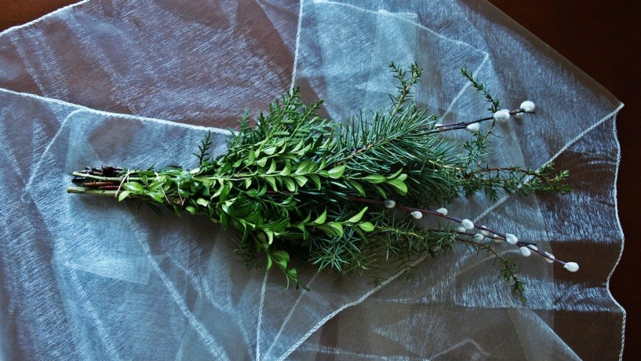
Natomiast w Lipnicy Murowanej (w Małopolsce) co roku odbywa się konkurs na największą „palmę” Tam wykonuje się je zazwyczaj z bibuły. Wyglądają tak:
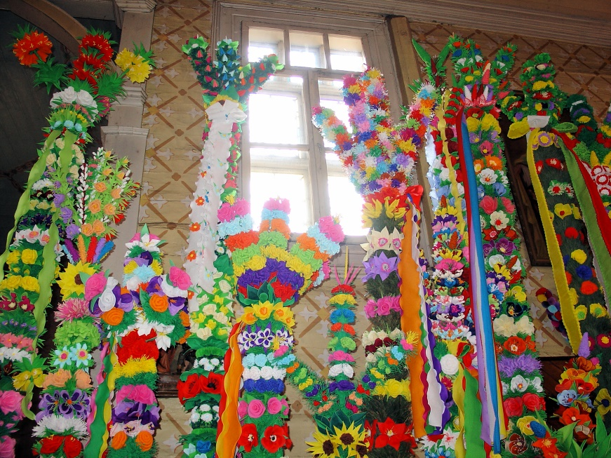
Najwyższa dotychczas „palma” miała prawie 38 metrów!!

Misteria Męki Pańskiej, to kolejna tradycja związana z Wielkanocą w Polsce. Poniżej macie do obejrzenia fragment Misterium z Kalwarii Zebrzydowskiej, która jest nazywana „polską Jerozolimą”. „Przedstawienie”, które pokazuje uroczysty wjazd Pana Jezusa do Jerozolimy na osiołku wystawiane jest tutaj od ponad 70 lat!!
Poniżej możecie sobie obejrzeć filmik, który pokazuje obchody Niedzieli Palmowej w roku 2019.
https://youtu.be/J9W7WyXEu2Y
Trzymajcie się ciepło i w zdrowiu
Pani Magda Gajewska
P.S. Jeżeli będziecie się bardzo nudzili, możecie trochę pokolorować

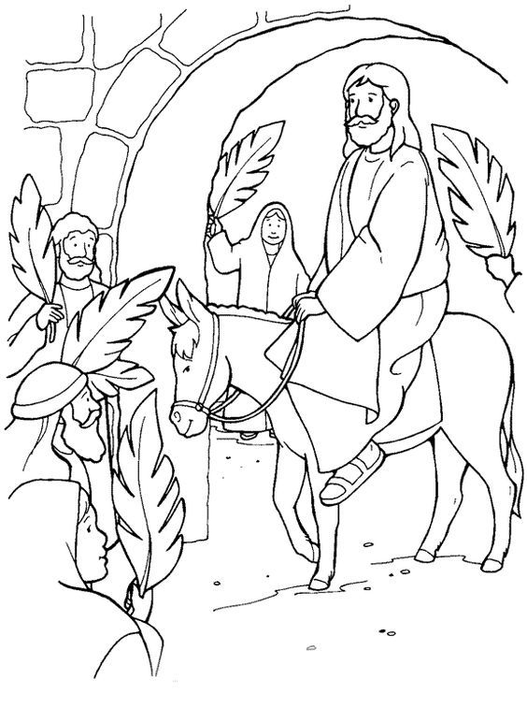

Kochani Rodzice!
Jeżeli ktoś bardzo chce przeżywać Mszę Świętą w naszej Parafii na Zawodziu to zachęcam do oglądania transmisji internetowych.
W przyszłym tygodniu podam informację o godzinach sprawowania wszystkich wydarzeń Triduum Paschalnego.
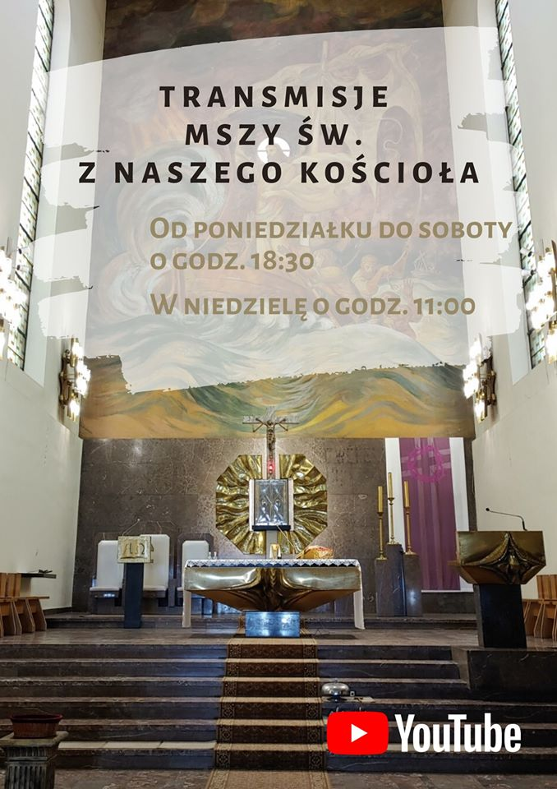
W poniższym linku zawarty jest komunikat Arcybiskupa Wiktora Skworca dotyczący wskazań do przeżywania Wielkiego Tygodnia:
https://archidiecezjakatowicka.pl/o-diecezji/aktualnosci/1205-duchowe-przezycie-wielkiego-tygodnia-i-wielkanocy

